|  |  |
| --- | --- |
| Nama  Kelas  Mata Kuliah | Ahmad Juantoro  07TPLE002  Pemrograman 2 (Pertemuan 10) |

1. Buat database dengan nama lat_dbase

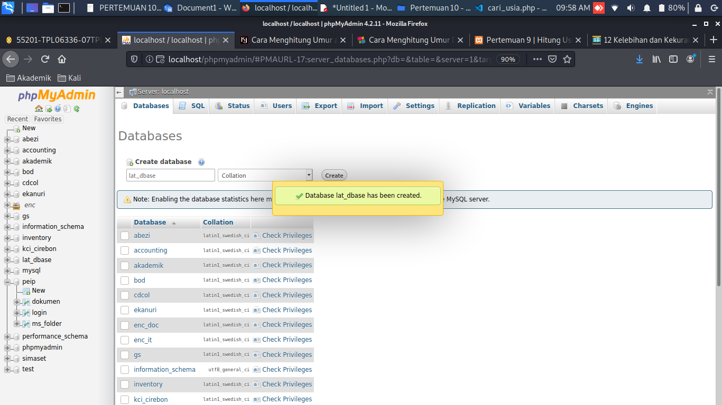

1. Buat table dengan nama tblmhs, dengan field yg sudah ditentukan

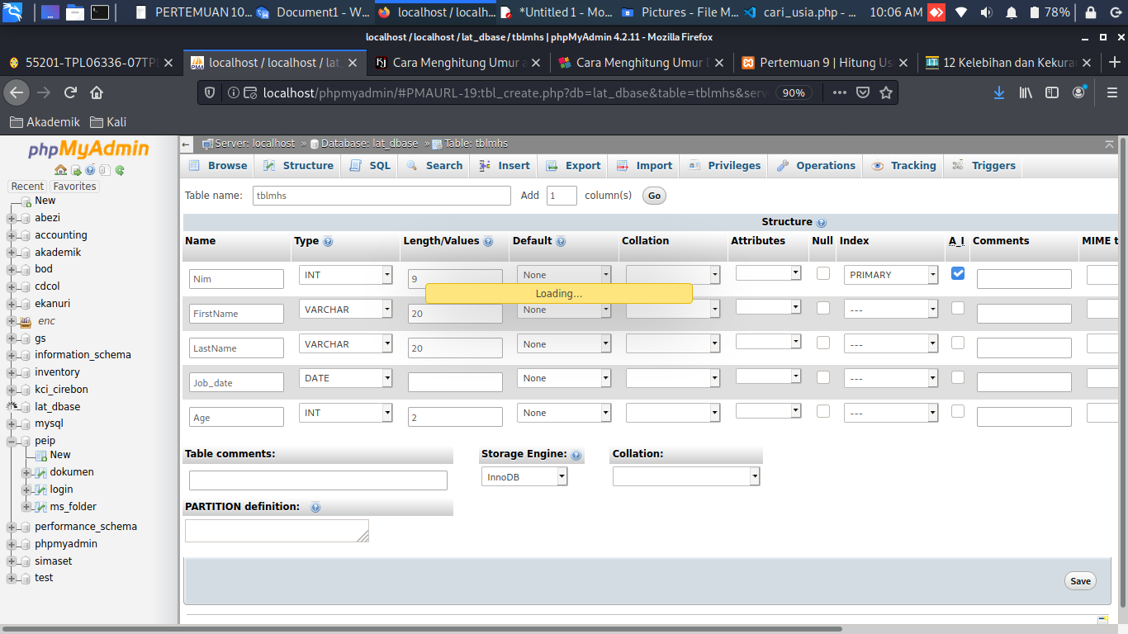

1. Masukkan 5 record kedalam tabel

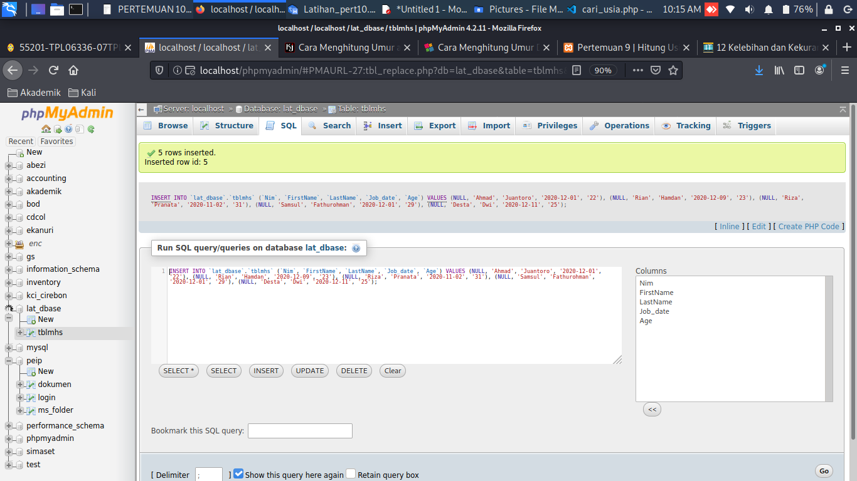

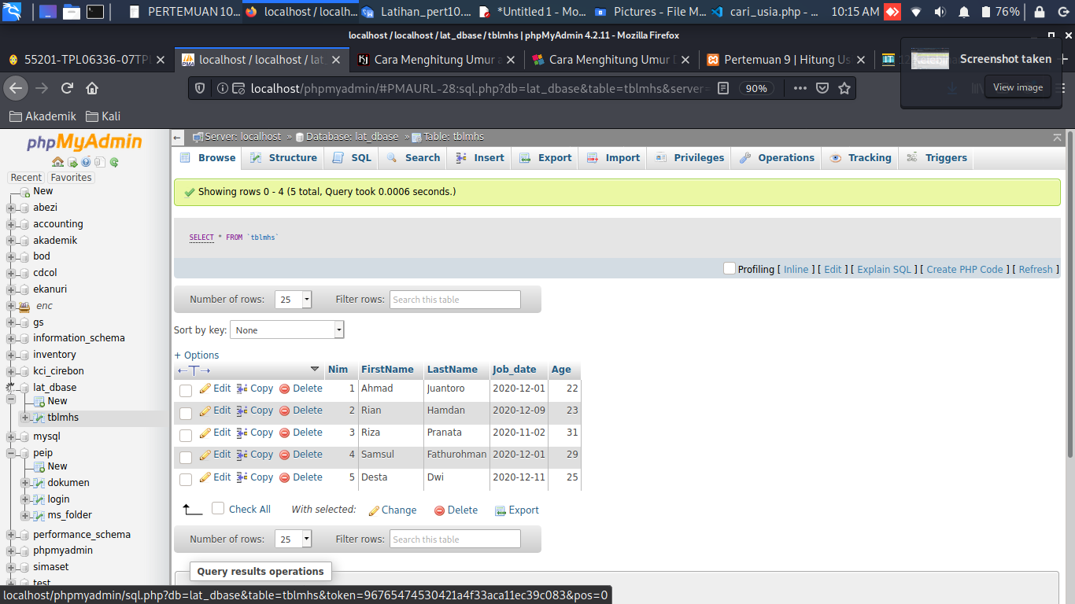

1. Lakukan editing field atau record

